Universidade paulista - UNIP

Nome: Carlos Expedito Rodrigues RA: N13124-1

Gabriel Ribeiro L. Silva RA: N1328B-4

Isabela Felisberto Teixeira RA: D34050-6

João Paulo Simionato RA: D2909H2

Gabriel Zoppello RA: D40FHB-8

Atividade Prática Supervisionada (APS)

São Paulo

2017

Nome: Carlos Expedito Rodrigues RA: N13124-1

Gabriel Ribeiro L. Silva RA: N1328B-4

Isabela Felisberto Teixeira RA: D34050-6

João Paulo Simionato RA: D2909H2

Gabriel Zoppello RA: D40FHB-8

Atividade Prática Supervisionada (APS)

Trabalho semestral referente a nota da disciplina de Atividade Prática supervisionada (APS).

Curso: Ciência da Computação.

Professor supervisor: Prof. Flávio

São Paulo

2017

Sumário

1 Objetivo do Trabalho 4

2 Introdução 5

3 Tema 6

4 Dissertação 7

5 Projeto do site 8

5.1 Imagens utilizadas no site 8

5.2 Prints do trabalho 16

5.2.1 Páginas da aba conteúdo: 17

5.2.2 Aspectos visuais de transições de cores da página 23

6 Relatório com as linhas de código das páginas do site 28

6.1 Arquivos html 28

6.2 Arquivos CSS 51

7 Bibliografia 65

# Objetivo do Trabalho

Este trabalho tem como objetivo aumentar o conhecimento interdisciplinar dos alunos envolvidos no mesmo, com o intuito de criar e analisar ideias sobre o tema sustentabilidade, instruindo-os de maneira concisa e clara a tal assunto por meio de pesquisas, desenvolvendo habilidades como produção de marketing visual para com o aplicativo *web* (*site*)e ampliando os conhecimentos adquiridos em sala relacionados ao desenvolvimento prático e teórico de um aplicativo *web,* interligando aspectos conceituais e manuais, fixando e ampliando o aprendizado de todos.

Visando o aprofundamento dos alunos, sobre o tema sustentabilidade, este trabalho nos leva à o conhecimento geral sobre este, para assim tomar um partido as informações contidas, mudando hábitos, criando novos hábitos, conscientizando as pessoas próximas a nós, tendo capacidade de tomar a frente em discussões e expor novos conceitos.

Nossas ações são como um *boomerang* no mundo, por esta razão é indiscutível que todos tenham em mente o conceito de sustentabilidade, pois o que fazemos hoje, cria uma reação de curto, médio e longo prazo, onde se não nos afeta completamente hoje, afetará diretamente as próximas gerações.

Conscientização é a palavra e instigando nosso interesse, levando-nos a obter conhecimento, buscar saídas e pesquisar resoluções é a maneira eficaz de se alcançar plena consciência de como lutar contra algo iminente no futuro do nosso planeta.

# Introdução

Neste trabalho usamos a informatização para abordar o tema "Sustentabilidade Ambiental", que ao entender geral do grupo se resume em maneiras de suprir nossas necessidades como humanos sem afetar o meio ambiente em que vivemos. Onde foi feito um apanhado, com alguns acontecimentos que vem ocorrendo ao nosso planeta, como: aquecimento global, desmatamento, reciclagem e efeito estufa.

Esclarecemos as causas, consequências de cada um destes, como evita-los e vantagens de colocar algumas ações preventivas em prática. Levando ao leitor, conhecer o assunto, entende-lo, obter conhecimento e mudar sua maneira de viver e lidar com o meio ambiente.

# Tema

Foi efetuada uma pesquisa sobre o tema sustentabilidade ambiental, mas enfim o que é ser algo sustentável? Segundo o *site* atitudessustentaveis.com.br a sustentabilidade é: “É um ideal sistemático que se perfaz principalmente pela ação, e pela constante busca entre desenvolvimento econômico e ao mesmo tempo preservação do ecossistema. Podem-se citar medidas que estão no centro da questão da sustentabilidade ambiental: a aquisição de medidas que sejam realistas para os setores das atividades humanas.

Os pontos elementares da sustentabilidade visam à própria sobrevivência no planeta, tanto no presente quanto no futuro. Esses princípios são: utilização de fontes energéticas que sejam renováveis, em detrimento das não renováveis. ”.

Em cima desse contexto foi elaborado uma estrutura de seguimento para o desenvolvimento do trabalho. Com o intuito de conscientizar as pessoas sobre as catástrofes que ocorrem exponencialmente com o mundo e que a maioria das pessoas não se interessam.

Assuntos relacionados às catástrofes mundiais, incluindo as queimadas, o aquecimento global, o desmatamento, o efeito estufa que foram exemplificados de forma clara e objetiva, passando a ideia inicial que é um breve conceito e algumas imagens relacionadas ao assunto para chamar a atenção do leitor. E também foi adicionado uma parte relacionada à reciclagem, influenciando o ato, abordando o conceito e os bens trazidos para a sociedade.

Enfim o *site* tem como fundamento instruir leigos sobre o assunto abordado, alertar pessoas desinteressadas e influenciar a conscientização da deterioração do planeta por meio de um ambiente de visual agradável, fácil navegação e carisma em cada página.

# Dissertação

Este trabalho nos proporcionou aprender mais sobre diversos assuntos, desde práticos a teóricos, relacionados não só com disciplinas estudadas em sala, mas também como seres humanos, relembrando o que acontece em nosso planeta e nem percebemos.

Nossas pesquisas englobaram não só a disciplina de DAW (Desenvolvimento em Ambiente Web), mas também fez com que empregássemos nossos conceitos de marketing visual nas páginas para proporcionar da maneira mais amigável e atrativa para nosso visitante um ambiente de fácil navegação, de modo que ele se mantenha interessado pela temática tratada pelo grupo e absorva conhecimentos sobre o mesmo.

O desenvolvimento do trabalho ampliou os conhecimentos dos integrantes que ajudaram na parte prática, proporcionando-lhes experiência e aprendizado pois foram utilizados de diversos outros recursos não aprendidos em sala, ampliando o conhecimento e expandindo os horizontes de suas ideias.

Relembrando os conceitos de sustentabilidade ambiental, no projeto final o grupo explicitou da melhor forma uma temática envolvente mantendo como objetivo transparecer a indignação e repúdio com a sociedade atual não mais interessada em salvar o planeta.

# Projeto do *site*

Para o desenvolvimento do *site* foi utilizado HTML5 e CCS3 em sua composição. Foi elaborado pelo grupo um conceito estrutural e visual para o *site*, mantendo um aspecto claro e objetivo de sua intenção, fácil navegação e um ambiente agradável de cores relacionadas ao bem-estar e comodidade aos olhos do usuário.

O código foi estruturado de maneira objetiva, sem complicações, utilizando cabeçalhos e divisões exemplificadas claramente dentro da página html. A maioria dos códigos CSS foram feitos de forma externa para um melhor entendimento e podendo ser utilizado por mais de uma página html, otimizando muito a forma como foi desenvolvido e velocidade de carregamento da página. O código CSS está todo comentado com o que foi feito e elaborado para qualquer um que tiver ao *site* compreender de forma concisa. Algumas fontes do *site* foram pesquisadas no *google fonts* e importados para os arquivos CSS do *site*. Algumas palavras-chave com conteúdo que já está no *site* são direcionadas com um link para a página dentro do *site*.

## Imagens utilizadas no *site*

arvore-logo.png



sus-img.jpg

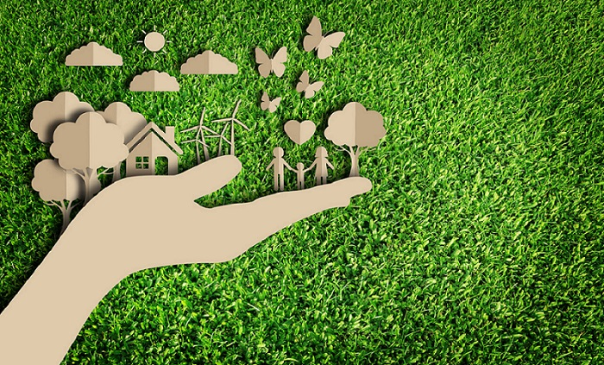

queimada.jpg

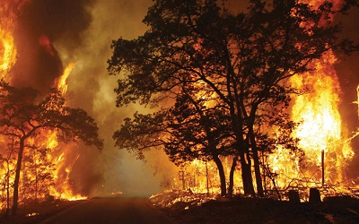

aquecimento.jpg

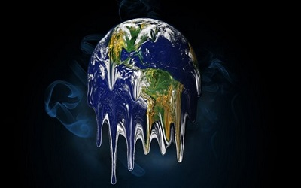

q1.jpg

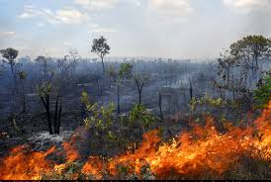

q2.jpg

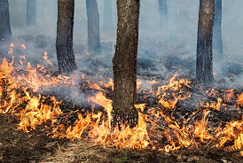

q3.jpg

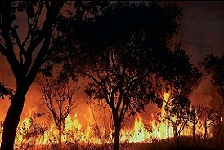

ag1.jpg

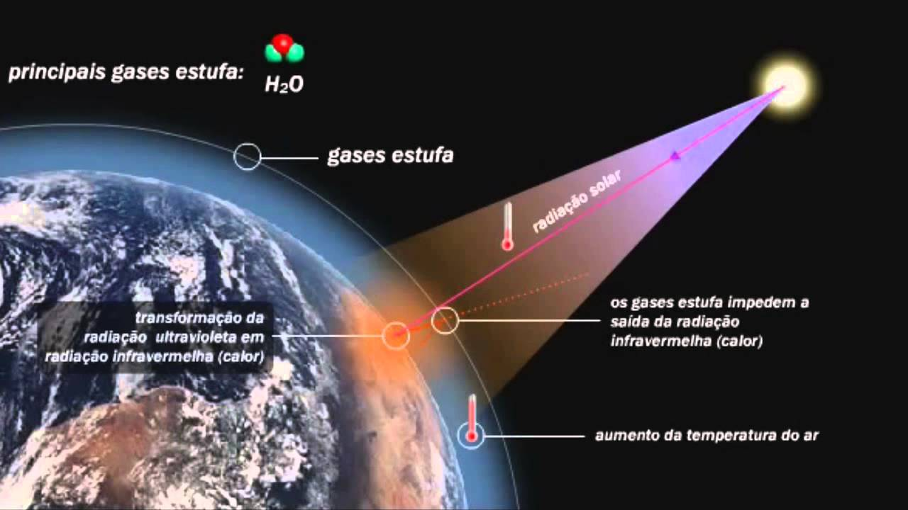

d1.jpg

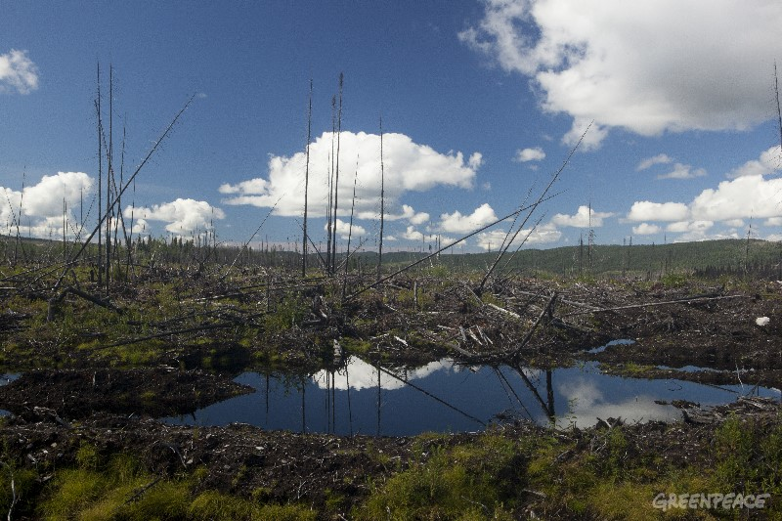

d2.jpg

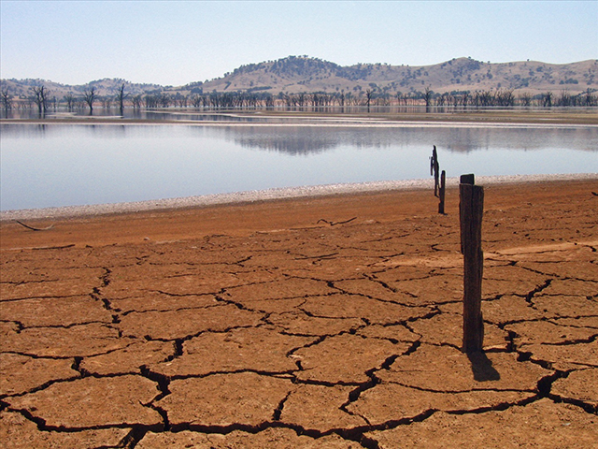

r2.png



r1.jpg

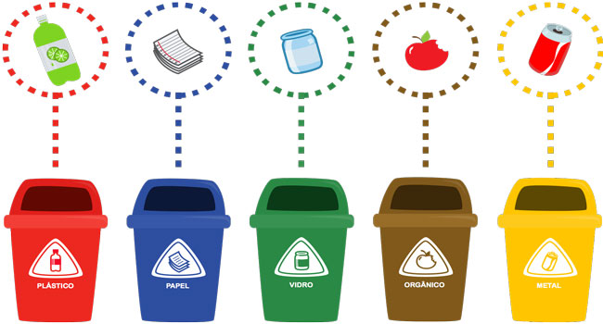

ee1.jpg

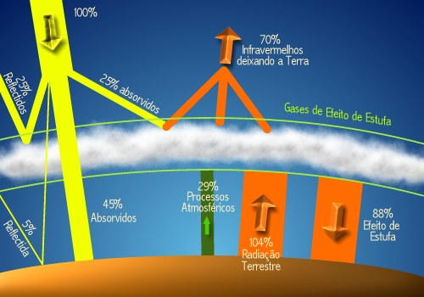

c.jpg



icone.ico



## Prints do trabalho

Prints do *site* em funcionamento:

index.html

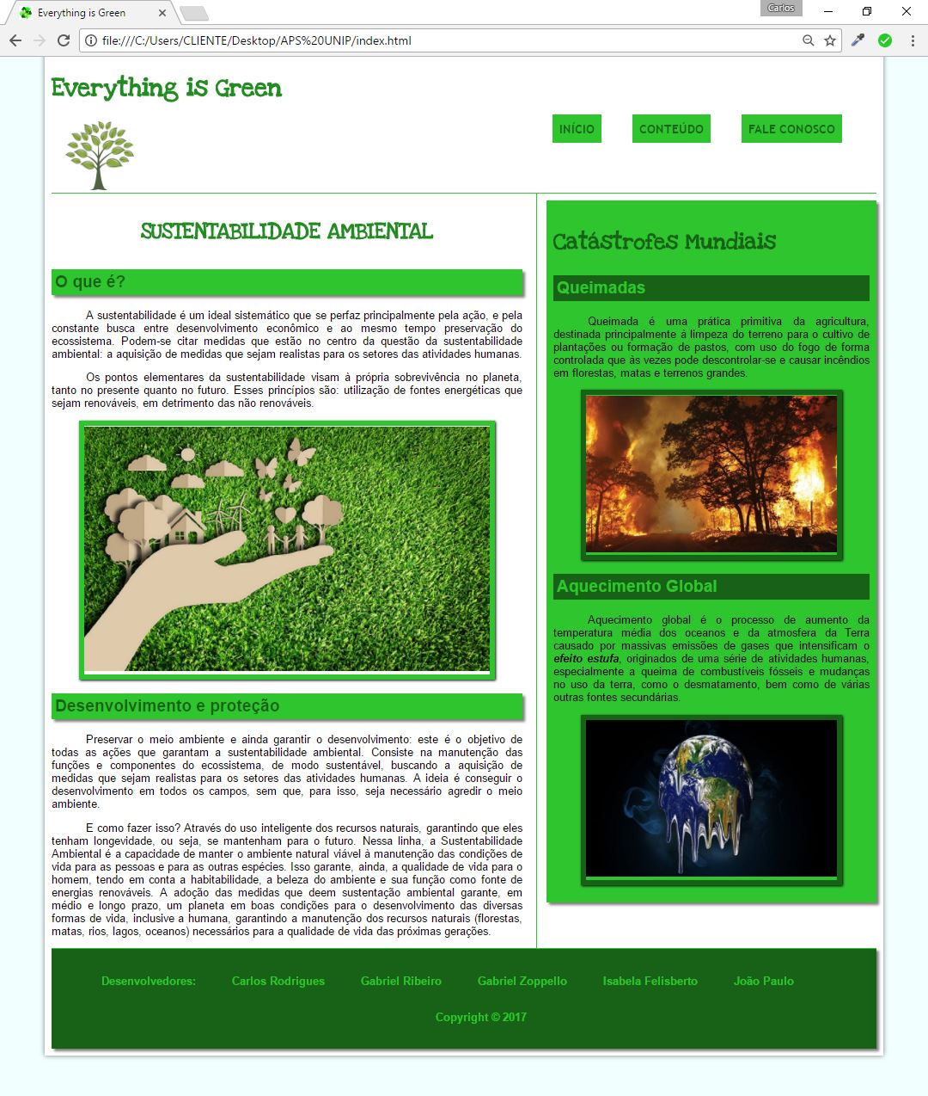

### Páginas da aba conteúdo:

conteudo-q.html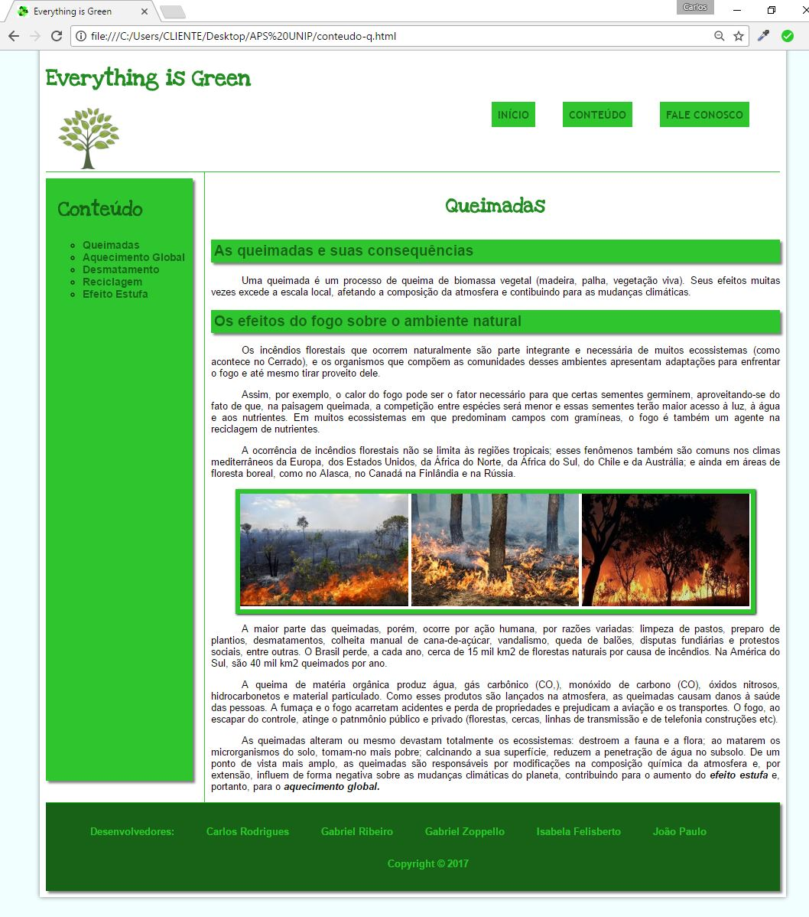

conteudo-ag.html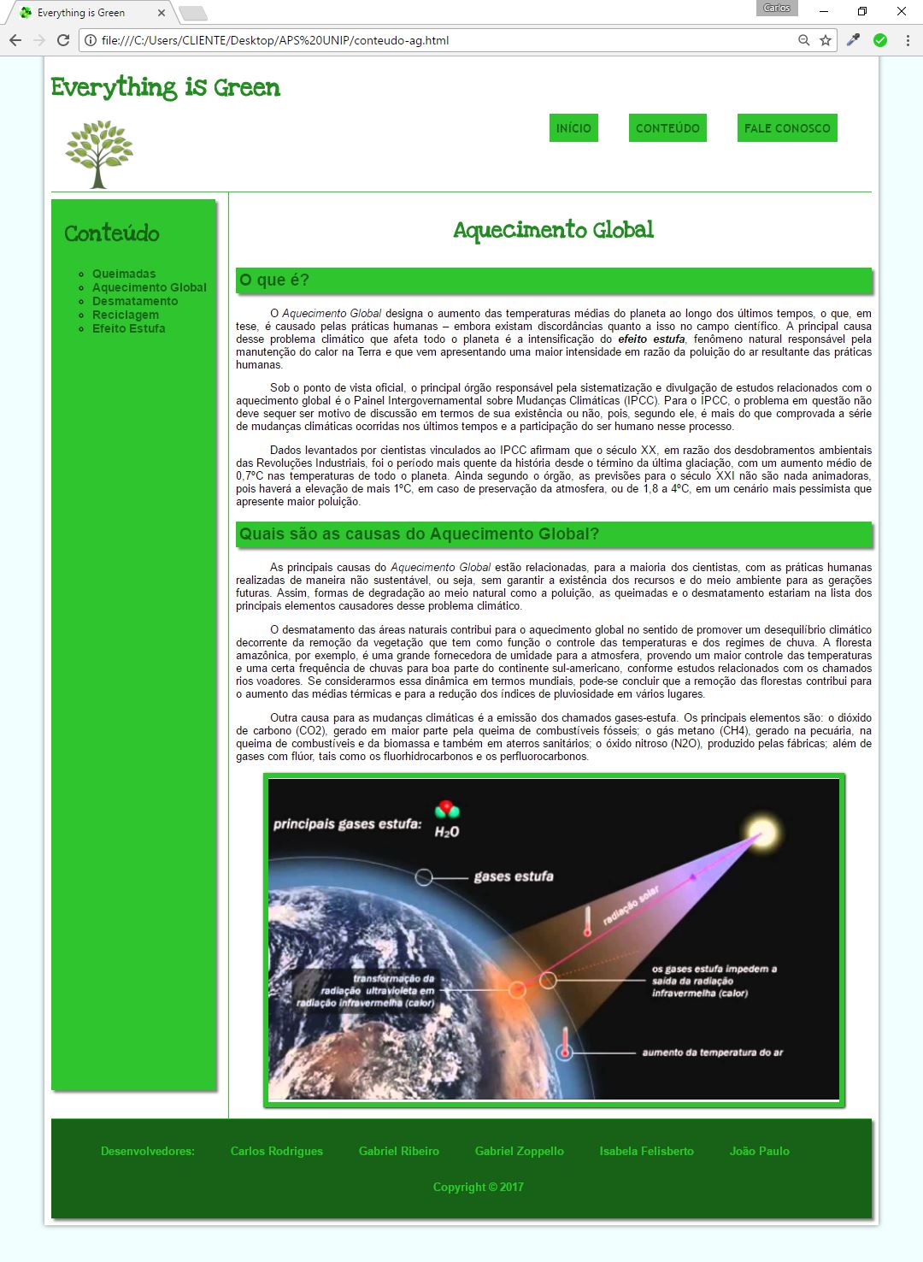

conteudo-d.html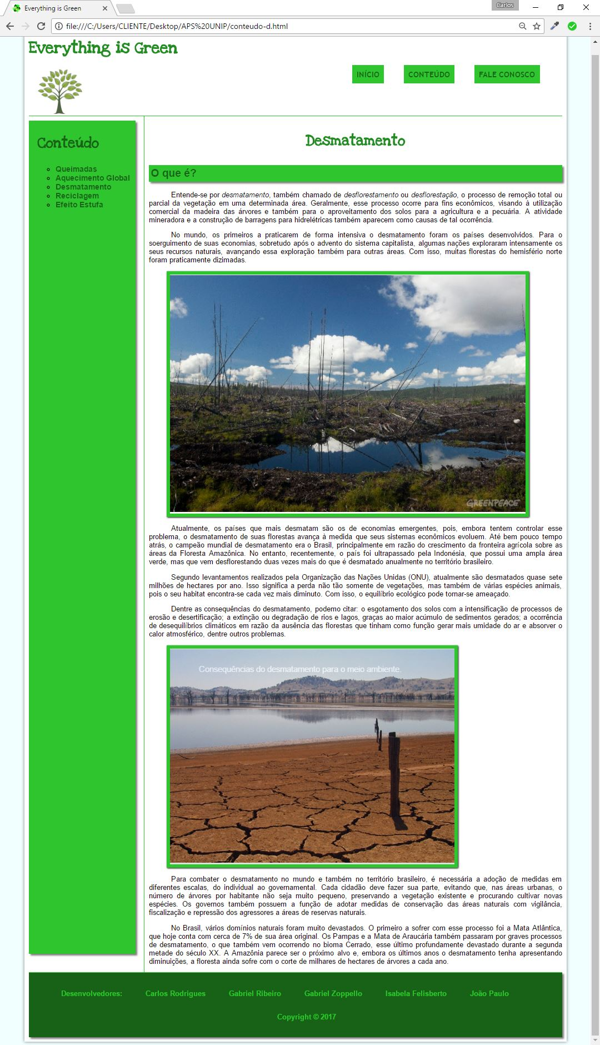

conteudo-r.html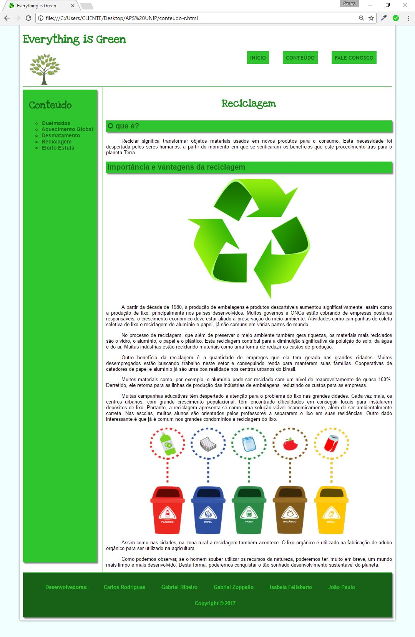

conteudo-ee.html

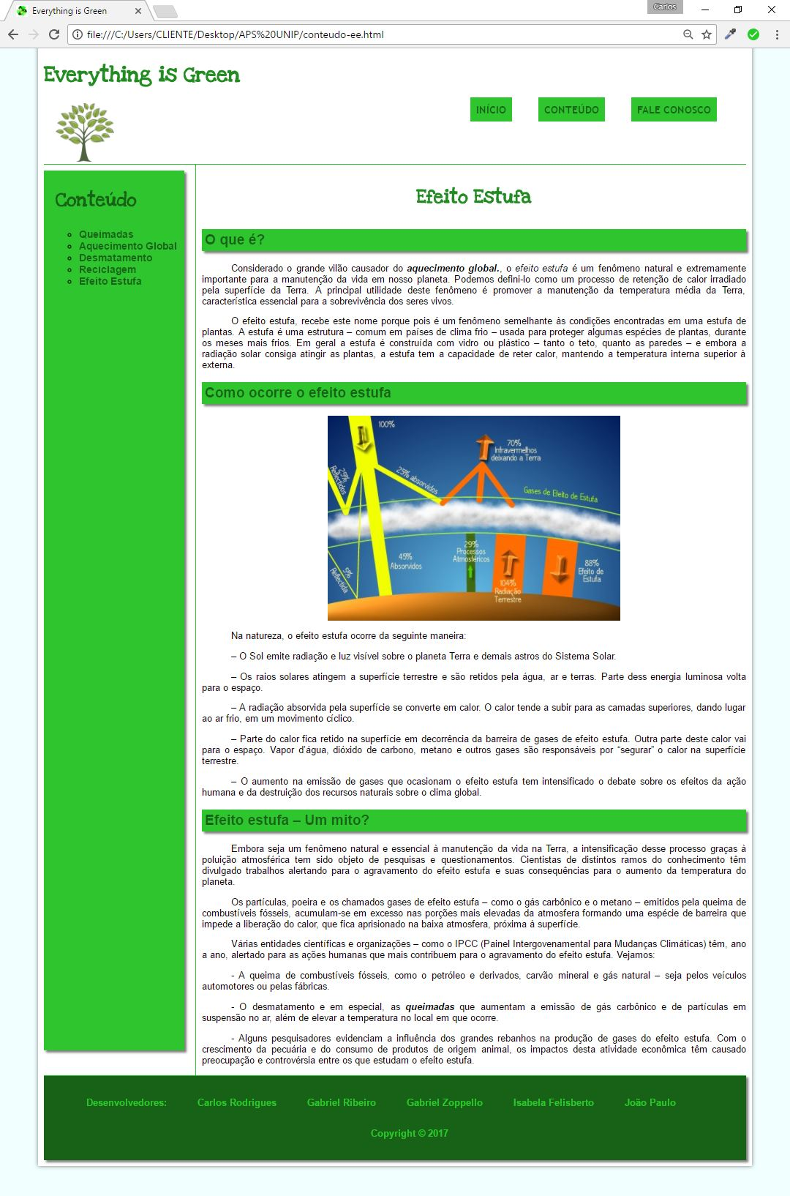

contato.html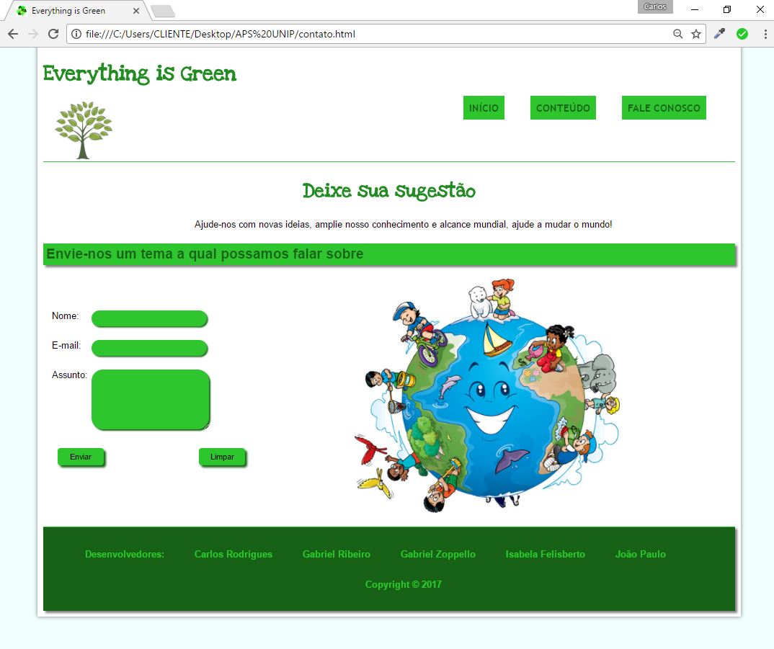

Utilizamos um formulário básico com apenas alguns campos para preencher um tema que não está sendo abordado no *site*.

Obs. Não foi desenvolvido um banco de dados para este *site*, apenas é redirecionado a uma página genérica confirmando o envio dos dados preenchidos no formulário.

ok.html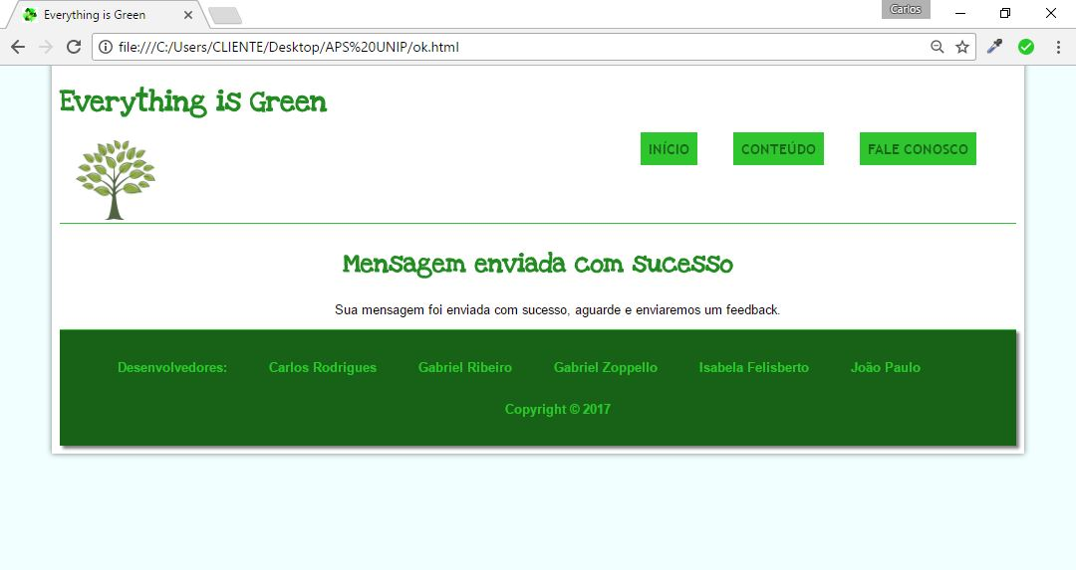

### Aspectos visuais de transições de cores da página

Os casos a seguir ocorrem quando é passado o cursor do mouse sobre a imagem ou bloco.

#### Menu:





#### Links

C:\Users\CLIENTE\AppData\Local\Microsoft\Windows\INetCache\Content.Word\links2.jpg

#### Formulário

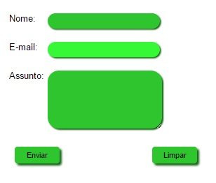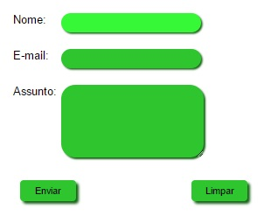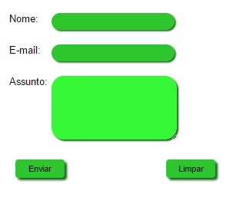

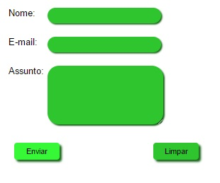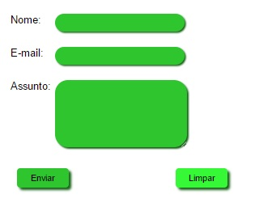

#### Imagens

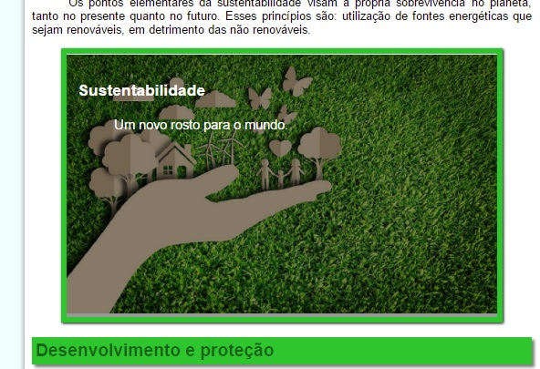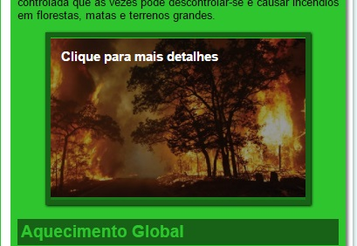

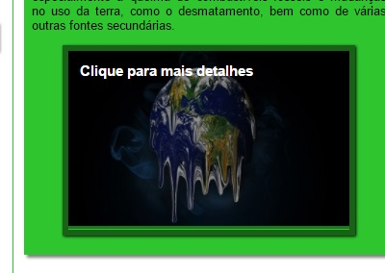

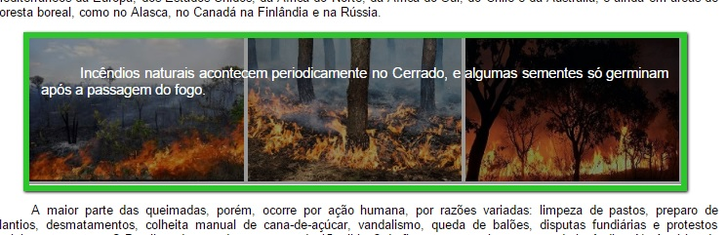

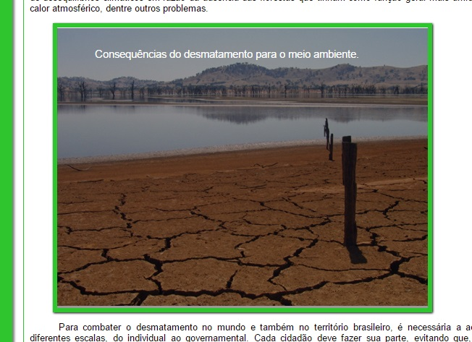

# Relatório com as linhas de código das páginas do *site*

## Arquivos html

index.html

|  |
| --- |
| <!DOCTYPE html>  <html lang="pt-br">  <head>  <title>Everything is Green</title>  <link rel="stylesheet" href="home.css"/>  <link rel="icon" href="_imagens/icone.ico" type="image/x-icon"/>  </head>  <body>  <div id="interface">  <header id="cabecalho">    <hgroup id="h1">  <h1>Everything is Green</h1>  </hgroup>    <img src="_imagens/arvore-logo.png" id="logotipo"/>    <nav id="menu">  <h1>Menu Principal</h1>  <ul>  <li><a href="index.html">Início</a></li>  <li><a href="conteudo-q.html">Conteúdo</a></li>  <li><a href="contato.html">Fale conosco</a></li>  </ul>  </nav>  </header>    <section id="principal">  <article id="sustentabilidade">  <h1>SUSTENTABILIDADE AMBIENTAL</h1>  <h2>O que é?</h2>  <p>A sustentabilidade é um ideal sistemático que se perfaz principalmente pela ação, e pela constante busca entre desenvolvimento econômico e ao mesmo tempo preservação do ecossistema. Podem-se citar medidas que estão no centro da questão da sustentabilidade ambiental: a aquisição de medidas que sejam realistas para os setores das atividades humanas.</p>  <p>Os pontos elementares da sustentabilidade visam à própria sobrevivência no planeta, tanto no presente quanto no futuro. Esses princípios são: utilização de fontes energéticas que sejam renováveis, em detrimento das não renováveis.</p>    <figure class="foto-legenda">  <img src="_imagens/sus-img.jpg"/>  <figcaption>  <h3>Sustentabilidade</h3>  <p>Um novo rosto para o mundo.</p>  </figcaption>  </figure>    <h2>Desenvolvimento e proteção</h2>    <p>Preservar o meio ambiente e ainda garantir o desenvolvimento: este é o objetivo de todas as ações que garantam a sustentabilidade ambiental. Consiste na manutenção das funções e componentes do ecossistema, de modo sustentável, buscando a aquisição de medidas que sejam realistas para os setores das atividades humanas. A ideia é conseguir o desenvolvimento em todos os campos, sem que, para isso, seja necessário agredir o meio ambiente.</p>    <p>E como fazer isso? Através do uso inteligente dos recursos naturais, garantindo que eles tenham longevidade, ou seja, se mantenham para o futuro. Nessa linha, a Sustentabilidade Ambiental é a capacidade de manter o ambiente natural viável à manutenção das condições de vida para as pessoas e para as outras espécies. Isso garante, ainda, a qualidade de vida para o homem, tendo em conta a habitabilidade, a beleza do ambiente e sua função como fonte de energias renováveis. A adoção das medidas que deem sustentação ambiental garante, em médio e longo prazo, um planeta em boas condições para o desenvolvimento das diversas formas de vida, inclusive a humana, garantindo a manutenção dos recursos naturais (florestas, matas, rios, lagos, oceanos) necessários para a qualidade de vida das próximas gerações.</p>  </article>  </section>  <aside id="lateral">  <h1>Catástrofes Mundiais</h1>  <h2>Queimadas</h2>    <p>Queimada é uma prática primitiva da agricultura, destinada principalmente à limpeza do terreno para o cultivo de plantações ou formação de pastos, com uso do fogo de forma controlada que às vezes pode descontrolar-se e causar incêndios em florestas, matas e terrenos grandes.</p>    <figure class="foto-legenda-verde">  <a href="conteudo-q.html">  <img src="_imagens/queimada.jpg"/>  <figcaption>  Clique para mais detalhes  </figcaption>  </a>  </figure>    <h2>Aquecimento Global</h2>    <p>Aquecimento global é o processo de aumento da temperatura média dos oceanos e da atmosfera da Terra causado por massivas emissões de gases que intensificam o <em><a href="conteudo-ee.html">efeito estufa</a></em>, originados de uma série de atividades humanas, especialmente a queima de combustíveis fósseis e mudanças no uso da terra, como o desmatamento, bem como de várias outras fontes secundárias.</p>    <figure class="foto-legenda-verde">  <a href="conteudo-ag.html">  <img src="_imagens/aquecimento.jpg"/>  <figcaption>  Clique para mais detalhes  </figcaption>  </a>  </figure>  </aside>  <footer id="rodape">  <table>  <tr>  <td><p>Desenvolvedores:</p></td>  <td><p>Carlos Rodrigues</p></td>  <td><p>Gabriel Ribeiro</p></td>  <td><p>Gabriel Zoppello</p></td>  <td><p>Isabela Felisberto</p></td>  <td><p>João Paulo</p></td>  </tr>  </table>    <p>Copyright &copy; 2017</p>  </footer>  </div>  </body>  </html> |

conteudo-q.html

|  |
| --- |
| <!DOCTYPE html>  <html lang="pt-br">  <head>  <title>Everything is Green</title>  <link rel="stylesheet" href="conteudo.css"/>  <link rel="icon" href="_imagens/icone.ico" type="image/x-icon"/>  </head>  <body>  <div id="interface">  <header id="cabecalho">    <hgroup id="h1">  <h1>Everything is Green</h1>  </hgroup>    <img src="_imagens/arvore-logo.png" id="logotipo"/>    <nav id="menu">  <h1>Menu Principal</h1>  <ul>  <li><a href="index.html">Início</a></li>  <li><a href="conteudo-q.html">Conteúdo</a></li>  <li><a href="contato.html">Fale conosco</a></li>  </ul>  </nav>  </header>    <section id="principal">  <article class="article">  <h1>Queimadas</h1>  <h2>As queimadas e suas consequências</h2>    <p>Uma queimada é um processo de queima de biomassa vegetal (madeira, palha, vegetação viva). Seus efeitos muitas vezes excede a escala local, afetando a composição da atmosfera e contibuindo para as mudanças climáticas.</p>    <h2>Os efeitos do fogo sobre o ambiente natural</h2>    <p>Os incêndios florestais que ocorrem naturalmente são parte integrante e necessária de muitos ecossistemas (como acontece no Cerrado), e os organismos que compõem as comunidades desses ambientes apresentam adaptações para enfrentar o fogo e até mesmo tirar proveito dele.</p>  <p>Assim, por exemplo, o calor do fogo pode ser o fator necessário para que certas sementes germinem, aproveitando-se do fato de que, na paisagem queimada, a competição entre espécies será menor e essas sementes terão maior acesso à luz, à água e aos nutrientes. Em muitos ecossistemas em que predominam campos com gramíneas, o fogo é também um agente na reciclagem de nutrientes.</p>  <p>A ocorrência de incêndios florestais não se limita às regiões tropicais; esses fenômenos também são comuns nos climas mediterrâneos da Europa, dos Estados Unidos, da África do Norte, da África do Sul, do Chile e da Austrália; e ainda em áreas de floresta boreal, como no Alasca, no Canadá na Finlândia e na Rússia.</p>    <figure class="foto-legenda">  <img src="_imagens/q1.jpg"/>  <img src="_imagens/q2.jpg"/>  <img src="_imagens/q3.jpg"/>  <figcaption>  <p>Incêndios naturais acontecem periodicamente no Cerrado, e algumas sementes só germinam após a passagem do fogo.</p>  </figcaption>  </figure>    <p>A maior parte das queimadas, porém, ocorre por ação humana, por razões variadas: limpeza de pastos, preparo de plantios, desmatamentos, colheita manual de cana-de-açúcar, vandalismo, queda de balões, disputas fundiárias e protestos sociais, entre outras. O Brasil perde, a cada ano, cerca de 15 mil km2 de florestas naturais por causa de incêndios. Na América do Sul, são 40 mil km2 queimados por ano.</p>  <p>A queima de matéria orgânica produz água, gás carbônico (CO,), monóxido de carbono (CO), óxidos nitrosos, hidrocarbonetos e material particulado. Como esses produtos são lançados na atmosfera, as queimadas causam danos à saúde das pessoas. A fumaça e o fogo acarretam acidentes e perda de propriedades e prejudicam a aviação e os transportes. O fogo, ao escapar do controle, atinge o patnmônio público e privado (florestas, cercas, linhas de transmissão e de telefonia construções etc).</p>  <p>As queimadas alteram ou mesmo devastam totalmente os ecossistemas: destroem a fauna e a flora; ao matarem os microrganismos do solo, tomam-no mais pobre; calcinando a sua superfície, reduzem a penetração de água no subsolo. De um ponto de vista mais amplo, as queimadas são responsáveis por modificações na composição química da atmosfera e, por extensão, influem de forma negativa sobre as mudanças climáticas do planeta, contribuindo para o aumento do <em><a href="conteudo-ee.html">efeito estufa</a></em> e, portanto, para o <em><a href="conteudo-ag.html">aquecimento global.</a></em></p>  </article>  </section>    <aside id="menu-lateral">  <h1>Conteúdo</h1>  <ul>  <li><a href="conteudo-q.html">Queimadas</a></li>  <li><a href="conteudo-ag.html">Aquecimento Global</a></li>  <li><a href="conteudo-d.html">Desmatamento</a></li>  <li><a href="conteudo-r.html">Reciclagem</a></li>  <li><a href="conteudo-ee.html">Efeito Estufa</a></li>  </ul>  </aside>    <footer id="rodape">  <table>  <tr>  <td><p>Desenvolvedores:</p></td>  <td><p>Carlos Rodrigues</p></td>  <td><p>Gabriel Ribeiro</p></td>  <td><p>Gabriel Zoppello</p></td>  <td><p>Isabela Felisberto</p></td>  <td><p>João Paulo</p></td>  </tr>  </table>    <p>Copyright &copy; 2017</p>  </footer>  </div>  </body>  </html> |

conteudo-ag.html

|  |
| --- |
| <!DOCTYPE html>  <html lang="pt-br">  <head>  <title>Everything is Green</title>  <link rel="stylesheet" href="conteudo.css"/>  <link rel="icon" href="_imagens/icone.ico" type="image/x-icon"/>    <style type="text/css">  figure.foto-legenda img {  width: 100%;  height: 100%;  }    aside#menu-lateral {  padding-bottom: 1088px;  }  </style>  </head>  <body>  <div id="interface">  <header id="cabecalho">    <hgroup id="h1">  <h1>Everything is Green</h1>  </hgroup>    <img src="_imagens/arvore-logo.png" id="logotipo"/>    <nav id="menu">  <h1>Menu Principal</h1>  <ul>  <li><a href="index.html">Início</a></li>  <li><a href="conteudo-q.html">Conteúdo</a></li>  <li><a href="contato.html">Fale conosco</a></li>  </ul>  </nav>  </header>    <section id="principal">  <article class="article">  <h1>Aquecimento Global</h1>    <h2>O que é?</h2>    <p>O <em>Aquecimento Global</em> designa o aumento das temperaturas médias do planeta ao longo dos últimos tempos, o que, em tese, é causado pelas práticas humanas – embora existam discordâncias quanto a isso no campo científico. A principal causa desse problema climático que afeta todo o planeta é a intensificação do <em><a href="conteudo-ee.html">efeito estufa</a></em>, fenômeno natural responsável pela manutenção do calor na Terra e que vem apresentando uma maior intensidade em razão da poluição do ar resultante das práticas humanas.</p>  <p>Sob o ponto de vista oficial, o principal órgão responsável pela sistematização e divulgação de estudos relacionados com o aquecimento global é o Painel Intergovernamental sobre Mudanças Climáticas (IPCC). Para o IPCC, o problema em questão não deve sequer ser motivo de discussão em termos de sua existência ou não, pois, segundo ele, é mais do que comprovada a série de mudanças climáticas ocorridas nos últimos tempos e a participação do ser humano nesse processo.</p>  <p>Dados levantados por cientistas vinculados ao IPCC afirmam que o século XX, em razão dos desdobramentos ambientais das Revoluções Industriais, foi o período mais quente da história desde o término da última glaciação, com um aumento médio de 0,7ºC nas temperaturas de todo o planeta. Ainda segundo o órgão, as previsões para o século XXI não são nada animadoras, pois haverá a elevação de mais 1ºC, em caso de preservação da atmosfera, ou de 1,8 a 4ºC, em um cenário mais pessimista que apresente maior poluição.</p>    <h2>Quais são as causas do Aquecimento Global?</h2>    <p>As principais causas do <em>Aquecimento Global</em> estão relacionadas, para a maioria dos cientistas, com as práticas humanas realizadas de maneira não sustentável, ou seja, sem garantir a existência dos recursos e do meio ambiente para as gerações futuras. Assim, formas de degradação ao meio natural como a poluição, as queimadas e o desmatamento estariam na lista dos principais elementos causadores desse problema climático.</p>  <p>O desmatamento das áreas naturais contribui para o aquecimento global no sentido de promover um desequilíbrio climático decorrente da remoção da vegetação que tem como função o controle das temperaturas e dos regimes de chuva. A floresta amazônica, por exemplo, é uma grande fornecedora de umidade para a atmosfera, provendo um maior controle das temperaturas e uma certa frequência de chuvas para boa parte do continente sul-americano, conforme estudos relacionados com os chamados rios voadores. Se considerarmos essa dinâmica em termos mundiais, pode-se concluir que a remoção das florestas contribui para o aumento das médias térmicas e para a redução dos índices de pluviosidade em vários lugares.</p>  <p>Outra causa para as mudanças climáticas é a emissão dos chamados gases-estufa. Os principais elementos são: o dióxido de carbono (CO2), gerado em maior parte pela queima de combustíveis fósseis; o gás metano (CH4), gerado na pecuária, na queima de combustíveis e da biomassa e também em aterros sanitários; o óxido nitroso (N2O), produzido pelas fábricas; além de gases com flúor, tais como os fluorhidrocarbonos e os perfluorocarbonos.</p>    <figure class="foto-legenda">  <img src="_imagens/ag1.jpg"/>  </figure>  </article>  </section>    <aside id="menu-lateral">  <h1>Conteúdo</h1>  <ul>  <li><a href="conteudo-q.html">Queimadas</a></li>  <li><a href="conteudo-ag.html">Aquecimento Global</a></li>  <li><a href="conteudo-d.html">Desmatamento</a></li>  <li><a href="conteudo-r.html">Reciclagem</a></li>  <li><a href="conteudo-ee.html">Efeito Estufa</a></li>  </ul>  </aside>    <footer id="rodape">  <table>  <tr>  <td><p>Desenvolvedores:</p></td>  <td><p>Carlos Rodrigues</p></td>  <td><p>Gabriel Ribeiro</p></td>  <td><p>Gabriel Zoppello</p></td>  <td><p>Isabela Felisberto</p></td>  <td><p>João Paulo</p></td>  </tr>  </table>    <p>Copyright &copy; 2017</p>  </footer>  </div>  </body>  </html> |

conteudo-d.html

|  |
| --- |
| <!DOCTYPE html>  <html lang="pt-br">  <head>  <title>Everything is Green</title>  <link rel="stylesheet" href="conteudo.css"/>  <link rel="icon" href="_imagens/icone.ico" type="image/x-icon"/>    <style type="text/css">  figure.foto-legenda#foto1{  margin-right: 74px;  }    figure.foto-legenda#foto2{  margin-right: 234px;  }    aside#menu-lateral {  padding-bottom: 1660px;  }  </style>  </head>  <body>  <div id="interface">  <header id="cabecalho">    <hgroup id="h1">  <h1>Everything is Green</h1>  </hgroup>    <img src="_imagens/arvore-logo.png" id="logotipo"/>    <nav id="menu">  <h1>Menu Principal</h1>  <ul>  <li><a href="index.html">Início</a></li>  <li><a href="conteudo-q.html">Conteúdo</a></li>  <li><a href="contato.html">Fale conosco</a></li>  </ul>  </nav>  </header>    <section id="principal">  <article class="article">  <h1>Desmatamento</h1>    <h2>O que é?</h2>    <p>Entende-se por <em>desmatamento</em>, também chamado de <em>desflorestamento</em> ou <em>desflorestação</em>, o processo de remoção total ou parcial da vegetação em uma determinada área. Geralmente, esse processo ocorre para fins econômicos, visando à utilização comercial da madeira das árvores e também para o aproveitamento dos solos para a agricultura e a pecuária. A atividade mineradora e a construção de barragens para hidrelétricas também aparecem como causas de tal ocorrência.</p>  <p>No mundo, os primeiros a praticarem de forma intensiva o desmatamento foram os países desenvolvidos. Para o soerguimento de suas economias, sobretudo após o advento do sistema capitalista, algumas nações exploraram intensamente os seus recursos naturais, avançando essa exploração também para outras áreas. Com isso, muitas florestas do hemisfério norte foram praticamente dizimadas.</p>    <figure class="foto-legenda" id="foto1">  <img src="_imagens/d1.jpg"/>  </figure>  <p>Atualmente, os países que mais desmatam são os de economias emergentes, pois, embora tentem controlar esse problema, o desmatamento de suas florestas avança à medida que seus sistemas econômicos evoluem. Até bem pouco tempo atrás, o campeão mundial de desmatamento era o Brasil, principalmente em razão do crescimento da fronteira agrícola sobre as áreas da Floresta Amazônica. No entanto, recentemente, o país foi ultrapassado pela Indonésia, que possui uma ampla área verde, mas que vem desflorestando duas vezes mais do que é desmatado anualmente no território brasileiro.</p>  <p>Segundo levantamentos realizados pela Organização das Nações Unidas (ONU), atualmente são desmatados quase sete milhões de hectares por ano. Isso significa a perda não tão somente de vegetações, mas também de várias espécies animais, pois o seu habitat encontra-se cada vez mais diminuto. Com isso, o equilíbrio ecológico pode tornar-se ameaçado.</p>  <p>Dentre as consequências do desmatamento, podemo citar: o esgotamento dos solos com a intensificação de processos de erosão e desertificação; a extinção ou degradação de rios e lagos, graças ao maior acúmulo de sedimentos gerados; a ocorrência de desequilíbrios climáticos em razão da ausência das florestas que tinham como função gerar mais umidade do ar e absorver o calor atmosférico, dentre outros problemas.</p>    <figure class="foto-legenda" id="foto2">  <img src="_imagens/d2.jpg"/>  <figcaption>  <p>Consequências do desmatamento para o meio ambiente.</p>  </figure>  <p>Para combater o desmatamento no mundo e também no território brasileiro, é necessária a adoção de medidas em diferentes escalas, do individual ao governamental. Cada cidadão deve fazer sua parte, evitando que, nas áreas urbanas, o número de árvores por habitante não seja muito pequeno, preservando a vegetação existente e procurando cultivar novas espécies. Os governos também possuem a função de adotar medidas de conservação das áreas naturais com vigilância, fiscalização e repressão dos agressores a áreas de reservas naturais.</p>  <p>No Brasil, vários domínios naturais foram muito devastados. O primeiro a sofrer com esse processo foi a Mata Atlântica, que hoje conta com cerca de 7% de sua área original. Os Pampas e a Mata de Araucária também passaram por graves processos de desmatamento, o que também vem ocorrendo no bioma Cerrado, esse último profundamente devastado durante a segunda metade do século XX. A Amazônia parece ser o próximo alvo e, embora os últimos anos o desmatamento tenha apresentando diminuições, a floresta ainda sofre com o corte de milhares de hectares de árvores a cada ano.</p>  </article>  </section>    <aside id="menu-lateral">  <h1>Conteúdo</h1>  <ul>  <li><a href="conteudo-q.html">Queimadas</a></li>  <li><a href="conteudo-ag.html">Aquecimento Global</a></li>  <li><a href="conteudo-d.html">Desmatamento</a></li>  <li><a href="conteudo-r.html">Reciclagem</a></li>  <li><a href="conteudo-ee.html">Efeito Estufa</a></li>  </ul>  </aside>    <footer id="rodape">  <table>  <tr>  <td><p>Desenvolvedores:</p></td>  <td><p>Carlos Rodrigues</p></td>  <td><p>Gabriel Ribeiro</p></td>  <td><p>Gabriel Zoppello</p></td>  <td><p>Isabela Felisberto</p></td>  <td><p>João Paulo</p></td>  </tr>  </table>    <p>Copyright &copy; 2017</p>  </footer>  </div>  </body>  </html> |

conteudo-r.html

|  |
| --- |
| <!DOCTYPE html>  <html lang="pt-br">  <head>  <title>Everything is Green</title>  <link rel="stylesheet" href="conteudo.css"/>  <link rel="icon" href="_imagens/icone.ico" type="image/x-icon"/>    <style type="text/css">  figure.foto img {  display: block;  margin-left: auto;  margin-right: auto;  }    aside#menu-lateral {  padding-bottom: 1322px;  }  </style>  </head>  <body>  <div id="interface">  <header id="cabecalho">    <hgroup id="h1">  <h1>Everything is Green</h1>  </hgroup>    <img src="_imagens/arvore-logo.png" id="logotipo"/>    <nav id="menu">  <h1>Menu Principal</h1>  <ul>  <li><a href="index.html">Início</a></li>  <li><a href="conteudo-q.html">Conteúdo</a></li>  <li><a href="contato.html">Fale conosco</a></li>  </ul>  </nav>  </header>    <section id="principal">  <article class="article">  <h1>Reciclagem</h1>    <h2>O que é?</h2>    <p>Reciclar significa transformar objetos materiais usados em novos produtos para o consumo. Esta necessidade foi despertada pelos seres humanos, a partir do momento em que se verificaram os benefícios que este procedimento trás para o planeta Terra.</p>    <h2>Importância e vantagens da reciclagem</h2>    <figure class="foto">  <img src="_imagens/r2.png"/>  </figure>    <p>A partir da década de 1980, a produção de embalagens e produtos descartáveis aumentou significativamente, assim como a produção de lixo, principalmente nos países desenvolvidos. Muitos governos e ONGs estão cobrando de empresas posturas responsáveis: o crescimento econômico deve estar aliado à preservação do meio ambiente. Atividades como campanhas de coleta seletiva de lixo e reciclagem de alumínio e papel, já são comuns em várias partes do mundo.</p>    <p>No processo de reciclagem, que além de preservar o meio ambiente também gera riquezas, os materiais mais reciclados são o vidro, o alumínio, o papel e o plástico. Esta reciclagem contribui para a diminuição significativa da poluição do solo, da água e do ar. Muitas indústrias estão reciclando materiais como uma forma de reduzir os custos de produção.</p>    <p>Outro benefício da reciclagem é a quantidade de empregos que ela tem gerado nas grandes cidades. Muitos desempregados estão buscando trabalho neste setor e conseguindo renda para manterem suas famílias. Cooperativas de catadores de papel e alumínio já são uma boa realidade nos centros urbanos do Brasil.</p>    <p>Muitos materiais como, por exemplo, o alumínio pode ser reciclado com um nível de reaproveitamento de quase 100%. Derretido, ele retorna para as linhas de produção das indústrias de embalagens, reduzindo os custos para as empresas.</p>    <p>Muitas campanhas educativas têm despertado a atenção para o problema do lixo nas grandes cidades. Cada vez mais, os centros urbanos, com grande crescimento populacional, têm encontrado dificuldades em conseguir locais para instalarem depósitos de lixo. Portanto, a reciclagem apresenta-se como uma solução viável economicamente, além de ser ambientalmente correta. Nas escolas, muitos alunos são orientados pelos professores a separarem o lixo em suas residências. Outro dado interessante é que já é comum nos grandes condomínios a reciclagem do lixo.</p>    <figure class="foto">  <img src="_imagens/r1.jpg"/>  </figure>    <p>Assim como nas cidades, na zona rural a reciclagem também acontece. O lixo orgânico é utilizado na fabricação de adubo orgânico para ser utilizado na agricultura.</p>    <p>Como podemos observar, se o homem souber utilizar os recursos da natureza, poderemos ter, muito em breve, um mundo mais limpo e mais desenvolvido. Desta forma, poderemos conquistar o tão sonhado desenvolvimento sustentável do planeta.</p>  </article>  </section>    <aside id="menu-lateral">  <h1>Conteúdo</h1>  <ul>  <li><a href="conteudo-q.html">Queimadas</a></li>  <li><a href="conteudo-ag.html">Aquecimento Global</a></li>  <li><a href="conteudo-d.html">Desmatamento</a></li>  <li><a href="conteudo-r.html">Reciclagem</a></li>  <li><a href="conteudo-ee.html">Efeito Estufa</a></li>  </ul>  </aside>    <footer id="rodape">  <table>  <tr>  <td><p>Desenvolvedores:</p></td>  <td><p>Carlos Rodrigues</p></td>  <td><p>Gabriel Ribeiro</p></td>  <td><p>Gabriel Zoppello</p></td>  <td><p>Isabela Felisberto</p></td>  <td><p>João Paulo</p></td>  </tr>  </table>    <p>Copyright &copy; 2017</p>  </footer>  </div>  </body>  </html> |

conteudo-ee.html

|  |
| --- |
| <!DOCTYPE html>  <html lang="pt-br">  <head>  <title>Everything is Green</title>  <link rel="stylesheet" href="conteudo.css"/>  <link rel="icon" href="_imagens/icone.ico" type="image/x-icon"/>    <style type="text/css">  figure.foto img {  display: block;  margin-left: auto;  margin-right: auto;  }    aside#menu-lateral {  padding-bottom: 1270px;  }  </style>  </head>  <body>  <div id="interface">  <header id="cabecalho">    <hgroup id="h1">  <h1>Everything is Green</h1>  </hgroup>    <img src="_imagens/arvore-logo.png" id="logotipo"/>    <nav id="menu">  <h1>Menu Principal</h1>  <ul>  <li><a href="index.html">Início</a></li>  <li><a href="conteudo-q.html">Conteúdo</a></li>  <li><a href="contato.html">Fale conosco</a></li>  </ul>  </nav>  </header>    <section id="principal">  <article class="article">  <h1>Efeito Estufa</h1>    <h2>O que é?</h2>  <p>Considerado o grande vilão causador do <em><a href="conteudo-ag.html">aquecimento global.</a></em>, o <em>efeito estufa</em> é um fenômeno natural e extremamente importante para a manutenção da vida em nosso planeta. Podemos defini-lo como um processo de retenção de calor irradiado pela superfície da Terra. A principal utilidade deste fenômeno é promover a manutenção da temperatura média da Terra, característica essencial para a sobrevivência dos seres vivos.</p>  <p>O efeito estufa, recebe este nome porque pois é um fenômeno semelhante às condições encontradas em uma estufa de plantas. A estufa é uma estrutura – comum em países de clima frio – usada para proteger algumas espécies de plantas, durante os meses mais frios. Em geral a estufa é construída com vidro ou plástico – tanto o teto, quanto as paredes – e embora a radiação solar consiga atingir as plantas, a estufa tem a capacidade de reter calor, mantendo a temperatura interna superior à externa.</p>    <h2>Como ocorre o efeito estufa</h2>    <figure class="foto">  <img src="_imagens/ee1.jpg"/>  </figure>    <p>Na natureza, o efeito estufa ocorre da seguinte maneira:<p>  <p>– O Sol emite radiação e luz visível sobre o planeta Terra e demais astros do Sistema Solar.</p>  <p>– Os raios solares atingem a superfície terrestre e são retidos pela água, ar e terras. Parte dess energia luminosa volta para o espaço.</p>  <p>– A radiação absorvida pela superfície se converte em calor. O calor tende a subir para as camadas superiores, dando lugar ao ar frio, em um movimento cíclico.</p>  <p>– Parte do calor fica retido na superfície em decorrência da barreira de gases de efeito estufa. Outra parte deste calor vai para o espaço. Vapor d’água, dióxido de carbono, metano e outros gases são responsáveis por “segurar” o calor na superfície terrestre.</p>  <p>– O aumento na emissão de gases que ocasionam o efeito estufa tem intensificado o debate sobre os efeitos da ação humana e da destruição dos recursos naturais sobre o clima global.</p>    <h2>Efeito estufa – Um mito?</h2>    <p>Embora seja um fenômeno natural e essencial à manutenção da vida na Terra, a intensificação desse processo graças à poluição atmosférica tem sido objeto de pesquisas e questionamentos. Cientistas de distintos ramos do conhecimento têm divulgado trabalhos alertando para o agravamento do efeito estufa e suas consequências para o aumento da temperatura do planeta.</p>  <p>Os partículas, poeira e os chamados gases de efeito estufa – como o gás carbônico e o metano – emitidos pela queima de combustíveis fósseis, acumulam-se em excesso nas porções mais elevadas da atmosfera formando uma espécie de barreira que impede a liberação do calor, que fica aprisionado na baixa atmosfera, próxima à superfície.</p>    <p>Várias entidades científicas e organizações – como o IPCC (Painel Intergovenamental para Mudanças Climáticas) têm, ano a ano, alertado para as ações humanas que mais contribuem para o agravamento do efeito estufa. Vejamos:</p>  <p>- A queima de combustíveis fósseis, como o petróleo e derivados, carvão mineral e gás natural – seja pelos veículos automotores ou pelas fábricas.</p>  <p>- O desmatamento e em especial, as <em><a href="conteudo-q.html">queimadas</a></em> que aumentam a emissão de gás carbônico e de partículas em suspensão no ar, além de elevar a temperatura no local em que ocorre.</p>  <p>- Alguns pesquisadores evidenciam a influência dos grandes rebanhos na produção de gases do efeito estufa. Com o crescimento da pecuária e do consumo de produtos de origem animal, os impactos desta atividade econômica têm causado preocupação e controvérsia entre os que estudam o efeito estufa.<p>  </article>  </section>    <aside id="menu-lateral">  <h1>Conteúdo</h1>  <ul>  <li><a href="conteudo-q.html">Queimadas</a></li>  <li><a href="conteudo-ag.html">Aquecimento Global</a></li>  <li><a href="conteudo-d.html">Desmatamento</a></li>  <li><a href="conteudo-r.html">Reciclagem</a></li>  <li><a href="conteudo-ee.html">Efeito Estufa</a></li>  </ul>  </aside>    <footer id="rodape">  <table>  <tr>  <td><p>Desenvolvedores:</p></td>  <td><p>Carlos Rodrigues</p></td>  <td><p>Gabriel Ribeiro</p></td>  <td><p>Gabriel Zoppello</p></td>  <td><p>Isabela Felisberto</p></td>  <td><p>João Paulo</p></td>  </tr>  </table>    <p>Copyright &copy; 2017</p>  </footer>  </div>  </body>  </html> |

contato.html

|  |
| --- |
| <!DOCTYPE html>  <html lang="pt-br">  <head>  <title>Everything is Green</title>  <link rel="stylesheet" href="contato.css"/>  <link rel="icon" href="_imagens/icone.ico" type="image/x-icon"/>  </head>  <body>  <div id="interface">  <header id="cabecalho">    <hgroup id="h1">  <h1>Everything is Green</h1>  </hgroup>    <img src="_imagens/arvore-logo.png" id="logotipo"/>    <nav id="menu">  <h1>Menu Principal</h1>  <ul>  <li><a href="index.html">Início</a></li>  <li><a href="conteudo-q.html">Conteúdo</a></li>  <li><a href="contato.html">Fale conosco</a></li>  </ul>  </nav>  </header>  <article class="article">  <h1>Deixe sua sugestão</h1>  <p>Ajude-nos com novas ideias, amplie nosso conhecimento e alcance mundial, ajude a mudar o mundo!</p>  <h3>Envie-nos um tema a qual possamos falar sobre</h3>    <section id="form">  <form method="POST" name="form-contato" action="ok.html">  <table id="table-form">  <tr>  <td class="x">Nome:</td>  <td><input type="text" name="nome"/></br></br></td>  </tr>    <tr>  <td class="x">E-mail:</td>  <td><input type="text" name="email"/></br></br></td>  </tr>    <tr>  <td class="x">Assunto:</td>  <td><textarea name="assunto"></textarea></br></br></td>  </tr>  </table>  <table id="table-buttons">  <tr>  <td id="L"><input type="submit" name="enviar" value="Enviar" class="button"/></td>  <td id="R"><input type="reset" name="limpar" value="Limpar" class="button"/></td>  </tr>  </table>  </form>  </section>  </article>    <aside id="imagem-lateral">  <img src="_imagens/c.jpg"/>  </aside>    <footer id="rodape">  <table>  <tr>  <td><p>Desenvolvedores:</p></td>  <td><p>Carlos Rodrigues</p></td>  <td><p>Gabriel Ribeiro</p></td>  <td><p>Gabriel Zoppello</p></td>  <td><p>Isabela Felisberto</p></td>  <td><p>João Paulo</p></td>  </tr>  </table>    <p>Copyright &copy; 2017</p>  </footer>  </div>  </body>  </html> |

ok.html

|  |
| --- |
| <!DOCTYPE html>  <html lang="pt-br">  <head>  <title>Everything is Green</title>  <link rel="stylesheet" href="contato.css"/>  <link rel="icon" href="_imagens/icone.ico" type="image/x-icon"/>  </head>  <body>  <div id="interface">  <header id="cabecalho">    <hgroup id="h1">  <h1>Everything is Green</h1>  </hgroup>    <img src="_imagens/arvore-logo.png" id="logotipo"/>    <nav id="menu">  <h1>Menu Principal</h1>  <ul>  <li><a href="index.html">Início</a></li>  <li><a href="conteudo-q.html">Conteúdo</a></li>  <li><a href="contato.html">Fale conosco</a></li>  </ul>  </nav>  </header>  <article class="article">  <h1>Mensagem enviada com sucesso</h1>  <p>Sua mensagem foi enviada com sucesso, aguarde e enviaremos um feedback.</p>  </article>    <footer id="rodape">  <table>  <tr>  <td><p>Desenvolvedores:</p></td>  <td><p>Carlos Rodrigues</p></td>  <td><p>Gabriel Ribeiro</p></td>  <td><p>Gabriel Zoppello</p></td>  <td><p>Isabela Felisberto</p></td>  <td><p>João Paulo</p></td>  </tr>  </table>    <p>Copyright &copy; 2017</p>  </footer>  </div>  </body>  </html> |

## Arquivos CSS

Todos os arquivos CSS foram validados pelo W3C não tendo nenhum erro no desenvolvimento do código.

home.css

|  |
| --- |
| @charset "UTF-8";  @import url('https://fonts.googleapis.com/css?family=Love+Ya+Like+A+Sister');  body {  font-family: Arial, sans-serif;  background-color: #F0FFFF  }  p {  text-align: justify;  text-indent: 50px;  }  a {  color: #000000;  font-weight: bolder;  text-decoration: none;  }  a:hover {  text-decoration: underline;  }  div#interface {  width: 1200px;  background-color: #ffffff;  margin: -20px auto 0px auto;  box-shadow: 0px 0px 10px rgba(0,0,0,0.5);  padding: 10px;  }  /* Formatação do cabaçalho */  header#cabecalho {  border-bottom: 1px #2FC52F solid;  }  header#cabecalho h1 {  font-family: 'Love Ya Like A Sister', cursive;  font-size: 28pt;  color: #228B22;  }  header#cabecalho img#logotipo {  width:100px;  height:100px;  left:0%;  margin-left:20px;  }  /* Formatação de imagens */  figure.foto-legenda {  position: relative;  border: 8px solid #2FC52F;  box-shadow: 1px 1px 4px black;  }  figure.foto-legenda img {  width: 100%;  height: 100%;  }  figure.foto-legenda figcaption {  opacity: 0;  position: absolute;  background-color: rgba(0, 0, 0, 0.4);  top:0px;  width: 100%;  height: 100%;  box-sizing: border-box;  color: white;  padding: 15px;  transition: opacity 1s;  font-size: 14pt;  }  figure.foto-legenda:hover figcaption {  opacity: 1;  }  /*-----------------------*/  figure.foto-legenda-verde {  position: relative;  border: 8px solid #176217;  box-shadow: 1px 1px 4px black;  }  figure.foto-legenda-verde img {  width: 100%;  height: 100%;  }  figure.foto-legenda-verde figcaption {  opacity: 0;  position: absolute;  background-color: rgba(0, 0, 0, 0.4);  top:0px;  width: 100%;  height: 100%;  box-sizing: border-box;  color: white;  padding: 15px;  transition: opacity 1s;  font-size: 14pt;  }  figure.foto-legenda-verde:hover figcaption {  opacity: 1;  }  /* Formatação do menu */  nav#menu {  display: block;  position: relative;  }  nav#menu ul {  list-style: none;  text-transform: uppercase;  position: absolute;  top: -150px;  right: 30px;  }  nav#menu li {  display: inline-block;  background-color: #2FC52F;  padding: 10px;  margin: 20px;  transition: background-color 1s;  }  nav#menu li:hover {  background-color: #36F836;  }  nav#menu h1 {  display: none;  }  nav#menu a {  color: rgba(0,0,0,.5);  text-decoration: none;  font-family: Trebuchet MS;  font-size: 18px;  font-weight: bold;  }  nav#menu a:hover {  text-decoration: underline;  }  /* Formatação de sessões */  section#principal {  display: block;  width: 685px;  float: left;  border-right: 1px solid #2FC52F;  padding-right: 20px;  }  aside#lateral {  display: block;  width: 460px;  float: right;  background-color: #2FC52F;  padding: 10px;  margin-top: 10px;  box-shadow: 4px 4px 4px rgba(0,0,0,.5);  }  aside#lateral h1 {  font-family: 'Love Ya Like A Sister', cursive;  font-size: 25pt;  color: rgba(0,0,0,.5);  }  aside#lateral h2 {  font-size: 18pt;  background-color: rgba(0,0,0,.5);  padding: 5px;  font-size: 18pt;  color: #2FC52F;  }  footer#rodape {  clear: both;  border-top: 1px solid #2FC52F;  background-color: #176217;  padding: 20px;  color: #2FC52F;  box-shadow: 4px 4px 4px rgba(0,0,0,.5);  }  footer#rodape p {  text-align: center;  font-weight: bolder;  }  /* Formatação do artigo "sustentabilidade" */  article#sustentabilidade h1 {  font-family: 'Love Ya Like A Sister', cursive;  font-size: 25pt;  color: #228B22;  text-align: center;  }  article#sustentabilidade h2 {  background-color: #2FC52F;  color: rgba(0,0,0,.5);  padding: 5px;  font-size: 18pt;  box-shadow: 4px 4px 4px rgba(0,0,0,.5);  } |

conteudo.css

|  |
| --- |
| @charset "UTF-8";  @import url('https://fonts.googleapis.com/css?family=Love+Ya+Like+A+Sister');  body {  font-family: Arial, sans-serif;  background-color: #F0FFFF  }  p {  text-align: justify;  text-indent: 50px;  }  p a {  color: #000000;  font-weight: bolder;  text-decoration: none;  }  a:hover {  text-decoration: underline;  }  div#interface {  width: 1200px;  background-color: #ffffff;  margin: -20px auto 0px auto;  box-shadow: 0px 0px 10px rgba(0,0,0,0.5);  padding: 10px;  }  /* Formatação do cabaçalho */  header#cabecalho {  border-bottom: 1px #2FC52F solid;  }  header#cabecalho h1 {  font-family: 'Love Ya Like A Sister', cursive;  font-size: 28pt;  color: #228B22;  }  header#cabecalho img#logotipo {  width:100px;  height:100px;  left:0%;  margin-left:20px;  }  /* Formatação do menu */  nav#menu {  display: block;  position: relative;  }  nav#menu ul {  list-style: none;  text-transform: uppercase;  position: absolute;  top: -150px;  right: 30px;  }  nav#menu li {  display: inline-block;  background-color: #2FC52F;  padding: 10px;  margin: 20px;  transition: background-color 1s;  }  nav#menu li:hover {  background-color: #36F836;  }  nav#menu h1 {  display: none;  }  nav#menu a {  color: rgba(0,0,0,.5);  text-decoration: none;  font-family: Trebuchet MS;  font-size: 18px;  font-weight: bold;  }  nav#menu a:hover {  text-decoration: underline;  }  /* Formatação de sessões */  section#principal {  display: block;  width: 930px;  float: right;  padding-left: 10px;  border-left: 1px solid #2FC52F;  }  aside#menu-lateral {  display: block;  width: 220px;  float: left;  padding-left: 20px;  background-color: #2FC52F;  box-shadow: 4px 4px 4px rgba(0,0,0,.5);  margin: 10px 0px 0px 0px;  padding-bottom: 770px;  }  aside#menu-lateral h1 {  font-family: 'Love Ya Like A Sister', cursive;  font-size: 25pt;  color: rgba(0,0,0,.5);  }  aside#menu-lateral ul {  color: rgba(0,0,0,1);  list-style: circle;  }  aside#menu-lateral a {  color: rgba(0,0,0,.5);  font-size: 13pt;  text-decoration: none;  font-weight: bolder;  }  aside#menu-lateral a:hover {  text-decoration: underline;  }  footer#rodape {  clear: both;  border-top: 1px solid #2FC52F;  background-color: #176217;  padding: 20px;  color: #2FC52F;  box-shadow: 4px 4px 4px rgba(0,0,0,.5);  }  footer#rodape p {  text-align: center;  font-weight: bolder;  }  /* Formatação de imagens */  figure.foto-legenda {  position: relative;  border: 8px solid #2FC52F;  box-shadow: 1px 1px 4px black;  }  figure.foto-legenda figcaption {  opacity: 0;  position: absolute;  background-color: rgba(0, 0, 0, 0.4);  top:0px;  width: 100%;  height: 100%;  box-sizing: border-box;  color: white;  padding: 15px;  transition: opacity 1s;  font-size: 14pt;  }  figure.foto-legenda:hover figcaption {  opacity: 1;  }  /* Formatação do artigo "queimada" */  article.article h1 {  font-family: 'Love Ya Like A Sister', cursive;  font-size: 25pt;  color: #228B22;  text-align: center;  }  article.article h2 {  background-color: #2FC52F;  color: rgba(0,0,0,.5);  padding: 5px;  font-size: 18pt;  box-shadow: 4px 4px 4px rgba(0,0,0,.5);  } |

contato.css

|  |
| --- |
| @charset "UTF-8";  @import url('https://fonts.googleapis.com/css?family=Love+Ya+Like+A+Sister');  body {  font-family: Arial, sans-serif;  background-color: #F0FFFF  }  p {  text-align: justify;  text-indent: 50px;  }  div#interface {  width: 1200px;  background-color: #ffffff;  margin: -20px auto 0px auto;  box-shadow: 0px 0px 10px rgba(0,0,0,0.5);  padding: 10px;  }  /* Formatação do cabaçalho */  header#cabecalho {  border-bottom: 1px #2FC52F solid;  }  header#cabecalho h1 {  font-family: 'Love Ya Like A Sister', cursive;  font-size: 28pt;  color: #228B22;  }  header#cabecalho img#logotipo {  width:100px;  height:100px;  left:0%;  margin-left:20px;  }  /* Formatação do menu */  nav#menu {  display: block;  position: relative;  }  nav#menu ul {  list-style: none;  text-transform: uppercase;  position: absolute;  top: -150px;  right: 30px;  }  nav#menu li {  display: inline-block;  background-color: #2FC52F;  padding: 10px;  margin: 20px;  transition: background-color 1s;  }  nav#menu li:hover {  background-color: #36F836;  }  nav#menu h1 {  display: none;  }  nav#menu a {  color: rgba(0,0,0,.5);  text-decoration: none;  font-family: Trebuchet MS;  font-size: 18px;  font-weight: bold;  }  nav#menu a:hover {  text-decoration: underline;  }  /* Formatação de sessões */  footer#rodape {  clear: both;  border-top: 1px solid #2FC52F;  background-color: #176217;  padding: 20px;  color: #2FC52F;  box-shadow: 4px 4px 4px rgba(0,0,0,.5);  }  footer#rodape p {  text-align: center;  font-weight: bolder;  }  aside#imagem-lateral {  display: block;  float: right;  width: auto;  padding-right: 200px;  margin-bottom: 20px;  }  section#form {  display: block;  width: 400px;  float: left;  padding-left: 10px;  margin-bottom: 40px;  margin-top: 50px;  }  section#form input[type=text] {  border-radius: 20px;  box-shadow: 2px 2px 2px #176217;  background: #2FC52F;  border: 1px solid #176217;  width: 200px;  height: 25px;  font-size: 14pt;  border: 0px;  }  section#form textarea {  border-radius: 20px;  box-shadow: 2px 2px 2px #176217;  background: #2FC52F;  border: 1px solid #176217;  width: 200px;  height: 100px;  font-size: 14pt;  border: 0px;  }  section#form input[type=text]:hover {  background: #36F836;  transition: 1s;  }  section#form textarea:hover {  background: #36F836;  transition: 1s;  }  section#form input.button {  border-radius: 5px;  border: 0px;  width: 80px;  height: 30px;  background: #2FC52F;  box-shadow: 4px 4px 4px #176217;  }  section#form input.button:hover {  background: #36F836;  transition: 1s;  }  /* Formatação de artigos */  article.article h1 {  font-family: 'Love Ya Like A Sister', cursive;  font-size: 25pt;  color: #228B22;  text-align: center;  }  article.article p {  text-align: center;  }  article.article h3 {  background-color: #2FC52F;  color: rgba(0,0,0,.5);  padding: 5px;  font-size: 18pt;  box-shadow: 4px 4px 4px rgba(0,0,0,.5);  }  /* formatando tabelas */  table#table-form {  border-spacing: 5px;  }  table#table-form td.x {  text-align: left;  vertical-align: top;  }  table#table-buttons {  margin-left: 10px;  border-spacing: 5px;  }  table#table-buttons td#L {  padding-right: 80px;  }  table#table-buttons td#R {  padding-left: 80px;  } |

# Bibliografia

*A ação do ser humano*. (s.d.). Fonte: Só Biologia: http://www.sobiologia.com.br/conteudos/Solo/Solo13_2.php

*Aquecimento Global*. (s.d.). Fonte: SuaPesquisa.com: http://www.suapesquisa.com/geografia/aquecimento_global.htm

*Desmatamento*. (s.d.). Fonte: SuaPesquisa.com: http://www.suapesquisa.com/desmatamento

Dias, R. (2015). *Sustentabilidade - origem e fundamentos; educação e governança global; modelo de desenvolvimento.* Atlas.

Freitas, E. d. (s.d.). *EFEITO ESTUFA*. Fonte: Brasil escola: http://brasilescola.uol.com.br/geografia/efeito-estufa.htm

Moreira, J. C., & Sene, E. d. (2010). *Geografia geral do Brasil, volume 1: espaço geográfico e globalização.* Scipione.

*O que é o desmatamento florestal? Entenda os impactos para o ecossistema e as principais causas*. (s.d.). Fonte: eCycle: http://www.ecycle.com.br/component/content/article/63-meio-ambiente/4211-o-que-e-o-desmatamento-florestal-desflorestacao-desflorestamento-problema-ambiental-causas-consequencias-agropecuaria-queimadas-atividade-humana-erosao-solos-desertificacao-amazonia-

Pena, R. F. (s.d.). *AQUECIMENTO GLOBAL*. Fonte: Brasil Escola: http://brasilescola.uol.com.br/geografia/aquecimento-global.htm

Pena, R. F. (s.d.). *DESMATAMENTO*. Fonte: Brasil Escola: http://brasilescola.uol.com.br/geografia/o-desmatamento.htm

Pena, R. F. (s.d.). *Reciclagem*. Fonte: Mundo Educação: http://mundoeducacao.bol.uol.com.br/geografia/reciclagem.htm

Perazzoni, F. (2014). *Geointeligência no combate ao desmatamento ilegal.* Nuria Fabris.

*Reciclagem*. (s.d.). Fonte: SuaPesquisa.com: http://www.suapesquisa.com/reciclagem/

Ribeiro, A. (s.d.). *Efeito estufa*. Fonte: Info Escola: http://www.infoescola.com/geografia/efeito-estufa/

Suçuarana, M. d. (s.d.). *Reciclagem*. Fonte: Info Escola: http://www.infoescola.com/ecologia/reciclagem/

*Sustentabilidade*. (s.d.). Fonte: SuaPesquisa.com: http://www.suapesquisa.com/ecologiasaude/sustentabilidade.htm

*SUSTENTABILIDADE AMBIENTAL – O QUE É A SUSTENTABILIDADE AMBIENTAL*. (s.d.). Fonte: Atitudes Sustentáveis: http://www.atitudessustentaveis.com.br/sustentabilidade/sustentabilidade-ambiental-o-que-e-a-sustentabilidade-ambiental/

Torres, P. M. (s.d.). *As queimadas e suas consequências*. Fonte: ColaDaWeb: http://www.coladaweb.com/biologia/ecologia/queimadas

Vela, J. M. (s.d.). *Aquecimento global*. Fonte: Info Escola: http://www.infoescola.com/geografia/aquecimento-global/